ДОГОВОР № 08Т-0х/хх/хх
ОБ УЧАСТИИ В ДОЛЕВОМ СТРОИТЕЛЬСТВЕ МНОГОКВАРТИРНОГО ДОМА

г. Смоленск хх хххххххххх 201хг.

ООО «Финансово – промышленная компания «Мегаполис»», именуемое в дальнейшем «Застройщик», в лице генерального директора Филатовой Юлии Михайловны, действующей на основании Устава, с одной стороны, и участник долевого строительства

, именуемый в дальнейшем «Дольщик», с другой стороны, совместно именуемые «Стороны», руководствуясь Федеральным законом РФ от 30 декабря 2004 года № 214-ФЗ «Об участии в долевом строительстве многоквартирных домов и иных объектов недвижимости и о внесении изменений в некоторые законодательные акты Российской Федерации» (далее – Федеральный закон), заключили настоящий договор о нижеследующем:

1. ПРЕДМЕТ ДОГОВОРА

1.1. Дольщик передает Застройщику денежные средства, с целью их объединения с денежными средствами Застройщика и других Дольщиков для строительства и связанной с ним инфраструктуры многоквартирного жилого дома. Адрес (местоположение) объекта: Смоленская область, город Смоленск, Тульский переулок, 8, далее по тексту «Объект», на земельном участке с кадастровым номером 67:27:0020811:30.
1.2. Указанный Объект, является I этапом строительства многоквартирного жилого дома, расположен в 2 блок-секции. Г – образная в плане блок-секция состоит из десяти жилых этажей и имеет следующие характеристики:
- Общая площадь квартир I этапа строительства с учетом площади лоджий (коэф.0.5) – 6 209,39 кв.м.
- Жилая площадь квартир I этапа строительства 2 968,2 кв.м.
- Помещения общественного назначения 1912,10 кв.м.
- Наружные стены толщиной 680 мм выполнены из силикатного кирпича с уширенным швом с заполнением эффективным утеплителем Пеноплекс тип 31 по ТУ 5767-001 – 56925804-2003
- Перекрытия и покрытия из ж/б многопустотных панелей по серии 1.141-1 вып.60,63 и 1.241-1 вып. 27.36
- Объект по энергетической эффективности соответствует классу «С».
- Объект возводится в не сейсмоактивном регионе
1.3. После завершения строительства Объекта и ввода его в эксплуатацию, при условии выполнения Дольщиком своих обязательств по уплате цены настоящего договора Застройщик передает Дольщику жилое помещение, входящее в состав Объекта, а именно:
однокомнатную квартиру № хх, расположенную на 5 этаже, в состав которой входит:
- одна жилая комната площадью 16,15 (Шестнадцать целых пятнадцать сотых) кв.м,
- кухня площадью 13,03 (Тринадцать целых три сотых) кв.м,
- прихожая (коридор) площадью 5,54 (Пять целых пятьдесят четыре сотых) кв.м,
- помещение совмещенного санитарного узла площадью 3,91 (Три целых девяносто одна сотая) кв.м.
- лоджия (с понижающим коэффициентом 0,5) площадью 1,845(Одна целая восемьсот сорок пять тысячных) кв.м, что в совокупности (без понижающего коэффициента площади лоджии) составляет расчетную площадь
42,32 (Сорок два целых тридцать две сотых) кв.м, далее по тексту «Квартира».
Местоположение и технические параметры Квартиры на поэтажном плане Объекта приведены в Приложении №2 к настоящему договору.
Уточнение фактической площади и технических характеристик Квартиры определяются по результатам инвентаризации Квартиры, проведенной уполномоченной организацией до ввода Объекта в эксплуатацию.
1.4. Для выполнения условий настоящего договора и правильного его толкования Стороны пришли к обоюдному соглашению об использовании следующих терминов и определений:
- расчетная площадь – площадь Квартиры, установленная настоящим договором для расчета с Дольщиком и определения полной стоимости квартиры, как сумма площадей всех частей Квартиры, включая площадь вспомогательных помещений, а также балконов, лоджий, веранд и террас, без применения понижающих коэффициентов, она же цена договора;
- фактическая площадь – площадь Квартиры, установленная уполномоченной организацией после проведения ее обмеров.

2. СРОК ДЕЙСТВИЯ ДОГОВОРА И ГАРАНТИЙНЫЙ СРОК НА КВАРТИРУ

2.1. Срок получения Застройщиком разрешения на ввод Объекта в эксплуатацию
- IV квартал 2020 г. Срок передачи квартиры Дольщику в течение 6 (Шести) месяцев со дня ввода Объекта в эксплуатацию. Объект может быть введен в эксплуатацию и передан Дольщику досрочно.
2.2. Гарантийный срок на Квартиру составляет 5 лет, со дня подписания передаточного акта, за исключением технологического и инженерного оборудования, входящего в состав Квартиры.
2.3. Гарантийный срок на технологическое и инженерное оборудование, входящее в состав Квартиры, в том числе на окна и двери, составляет три года с даты подписания передаточного акта.

3. ЦЕНА ДОГОВОРА, ПОРЯДОК И СРОКИ РАСЧЕТОВ

3.1. Цена настоящего договора определена как сумма денежных средств на возмещение затрат на строительство и денежных средств на оплату услуг Застройщика и составляет
Х ХХХ ХХХ (Хххххххххххххххххххххххххххххх) рублей РФ
3.2. Цена настоящего договора оплачивается не позднее «хх» хххххх 20хх года.
3.3. В случае установления Застройщиком расхождений между расчетной и фактической площадью квартиры после обмера Квартиры уполномоченной организацией, в сторону уменьшения или увеличения расчетной площади Квартиры (с учетом лоджий, балконов, веранд, террас и т.д.). Застройщик в течение одного месяца с даты, когда ему стало известно об этом, письменно уведомляет Дольщика о необходимости произведения взаиморасчета в срок, указанный в требовании об оплате разницы в метраже Квартиры.
Взаиморасчет по договору (доплата или возврат денежных средств) между Сторонами производится из расчета:
разница между расчетной площадью Квартиры, указанной в п.1.3 настоящего договора и фактической площадью, установленной по результатам инвентаризации Квартиры, проведенной уполномоченной организацией и переданной Дольщику, умноженная на стоимость одного квадратного метра расчетной площади квартиры, которая определена сторонами в размере ХХ ХХХ (Хххххххххххххххх) рублей РФ.
3.4. В случае неисполнения Дольщиком условий договора указанных в п.3.3. настоящего договора Застройщик имеет право расторгнуть настоящий договор в одностороннем порядке в соответствии со ст.9 Федеральным законом РФ от 30 декабря 2004 года № 214-ФЗ «Об участии в долевом строительстве многоквартирных домов и иных объектов недвижимости и о внесении изменений в некоторые законодательные акты Российской Федерации».

4. ПРАВА И ОБЯЗАННОСТИ ЗАСТРОЙЩИКА

4.1. Застройщик обязуется:
4.1.1. Используя внесенные Дольщиком денежные средства, а также иные инвестиции, обеспечивает строительство и ввод в эксплуатацию Объекта, и его передачу управляющей компании.
4.1.2. В течение 15-ти рабочих дней с даты подписания настоящего договора, совместно с Дольщиком предоставить настоящий договор для регистрации в регистрационный орган Смоленской области. Расходы по регистрации настоящего договора стороны несут в солидарном порядке.
4.1.3. В случае уклонения Дольщика от регистрации настоящего договора в указанный срок, Застройщик имеет право в одностороннем порядке отказаться от достигнутых с Дольщиком соглашений по настоящему договору, заключив новый договор с иным лицом на указанную в пункте 1.3. настоящего договора Квартиру письменно уведомив об этом предыдущего Дольщика.
4.1.4. Застройщик имеет право досрочного исполнения обязательств по передаче Квартиры Дольщику при условии досрочного ввода Объекта в эксплуатацию. В этом случае Дольщик не вправе уклоняться от досрочной приемки Квартиры.
4.1.5. Передать Дольщику квартиру по Акту приема-передачи (далее – Акт) в течение 6 месяцев со дня ввода Объекта в эксплуатацию.
При уклонении Дольщика от принятия квартиры в указанный срок или при отказе Дольщика от принятия Квартиры, при условии соответствия Квартиры проектной документации и Приложению №1 к договору, а также при условии надлежащего извещения Дольщика о необходимости принятия Квартиры, Застройщик по истечении указанного срока, предусмотренного договором для передачи Квартиры Дольщику, вправе составить односторонний акт или иной документ о передаче Квартиры. При этом риск случайной гибели Квартиры признается перешедшим к Дольщику со дня составления предусмотренных настоящей статьей одностороннего акта или иного документа о передаче Квартиры.
4.1.6. После принятия Дольщиком Квартиры передать ему все необходимые документы (или их копии), для оформления права собственности Дольщика на квартиру.
4.1.7. В случае необходимости, связанной с эксплуатацией Квартиры, Застройщик имеет право предоставлять информацию по персональным данным Дольщика третьим лицам.

4.1.8 Обеспечением обязательств по договору является уплата страхового взноса в Фонд защиты прав граждан-участников долевого строительства (компенсационный фонд).

5. ПРАВА И ОБЯЗАННОСТИ ДОЛЬЩИКА

5.1. Дольщик обязуется:
5.1.1. Передать Застройщику для строительства Объекта денежные средства в размере и на условиях, предусмотренных статьей 3 настоящего договора.
При внесении Дольщиком денежных средств с нарушением срока указанного в п.3.2. настоящего договора, Дольщик уплачивает Застройщику неустойку в размере одной трехсотой ставки рефинансирования Центрального банка РФ, действующей на день исполнения обязательства, от цены договора за каждый день просрочки.
В случае неуплаты Дольщиком полностью цены договора до ввода дома в эксплуатацию, по требованию Застройщика Стороны вносят изменения в договор на иных согласованных условиях. При отказе Дольщика от внесения изменений в договор на иных условиях, договор подлежит расторжению. Перечисленные ранее денежные средства, за вычетом сумм за банковское обслуживание, возвращаются Дольщику по его письменному заявлению, в котором должны быть указаны банковские реквизиты Дольщика. Указанные денежные средства возвращаются Дольщику в течение 10(Десяти) рабочих дней со дня получения Застройщиком письменного заявления об их возврате.

5.1.2. В течение 15-ти рабочих дней с даты подписания настоящего договора, совместно с Застройщиком предоставить настоящий договор для регистрации в регистрационный орган
Смоленской области. Расходы по регистрации настоящего договора стороны несут в солидарном порядке.
Кроме того, дополнительно Дольщик за счет собственных, средств оплачивает банковские комиссионные расходы по оплате им цены настоящего договора, не зависимо от того каким образом осуществляется ее оплата.
В случае необходимости подготовки и регистрации дополнительных соглашений к договору по инициативе Дольщика, Дольщик за свой счет оплачивает расходы по их подготовке и регистрации.
5.1.3. Принять квартиру от Застройщика по акту приема-передачи в течение 6 месяцев со дня ввода Объекта в эксплуатацию. В случае, если Акт приема-передачи Квартиры не подписан Дольщиком в указанный срок, при условии надлежащего извещения Дольщика, и соответствия объекта проектно-сметной документации, Застройщиком составляется Акт приема-передачи квартиры, который считается подписанным в одностороннем порядке, а обязательства Застройщика - исполненными. При этом риск случайной гибели квартиры признается перешедшим к Дольщику со дня составления одностороннего акта или иного документа о передаче квартиры.
5.1.4. В случае обнаружения недостатков при приемке Квартиры, передача квартиры осуществляется следующим образом:
Дольщик не позднее дня осмотра квартиры, предоставляет Застройщику в письменной форме перечень недостатков необходимых для устранения, со ссылкой на требования технических регламентов, ГОСТ или СНиП. После чего Застройщик обеспечивает их устранение в кратчайший срок, но не более 30 дней с даты обращения Дольщика об их устранении.
После устранения недостатков, Застройщик уведомляет об этом Дольщика и предлагает ему повторно принять квартиру и подписать передаточный акт.
5.1.5. С момента принятия Квартиры по акту нести бремя по ее содержанию и охране, оплачивать потребление водоснабжения, электроснабжения, газоснабжения, и оплачивать иные услуги по содержанию жилого дома.
5.1.6. После принятия Квартиры, заключить договор с организацией, осуществляющей обслуживание и содержание дома, в котором расположена квартира, а также заключить договора на поставку газоснабжения, водоснабжения, электроэнергии и иных договоров.
5.1.7. После принятия Квартиры по передаточному акту Дольщик обязан эксплуатировать Квартиру, не ухудшая ее технические характеристики и не создавать условия для нарушения прочности несущих конструкций Объекта.
Кроме того, при эксплуатации Квартиры Дольщик обязан поддерживать каждодневно воздухообмен в Квартире, используя при этом три режима открывания оконных блоков: режим открывания, режим проветривания, режим фильтрации. При несоблюдении данных требований Застройщик не несет ответственности за обнаруженные при этом недостатки.
5.1.8. При проведении переустройства или перепланировки Квартиры в период гарантийного срока, письменно согласовать с Застройщиком проект перепланировки или переустройства.
В случае проведения Дольщиком переустройства или перепланировки в течение гарантийного срока без согласования проекта перепланировки или переустройства с Застройщиком, гарантийные обязательства на Квартиру прекращаются с даты проведения перепланировки или переустройства.
5.1.9. Дольщик вправе уступить свои права и обязанности по настоящему договору другому лицу с письменного разрешения Застройщика с предоставлением копии соответствующего документа.
5.1.10. Дольщик выражает свое согласие на:
· строительство без согласования с Дольщиком в границах земельного участка, обременяемого настоящим договором, кроме Объекта иных объектов капитального строительства (в том числе: многоквартирных жилых домов, автостоянок, распределительных подстанций, линейных объектов и т.д.);
· образование из земельного участка, на котором осуществляется строительство Объекта, в результате раздела, объединения, перераспределения или выдела иных земельных участков, границы и площади которых Застройщик вправе определять без согласования с Дольщиком, а также при необходимости установления сервитута, для подъезда ( обслуживания) к нежилым помещения ( офисам, магазинам) расположенным на соседнем земельном участке и примыкающими к земельному участку, на котором осуществляется строительство Объекта;
- прекращение без согласования с Дольщиком права залога в отношении земельных участков, образованных из земельного участка, обременяемого настоящим договором, за исключением залога земельного участка, на котором строится (расположен) многоквартирный жилой дом в составе Объекта, в котором расположена Квартира;
- отказ от права собственности на земельный участок, на котором расположен Объект в пользу иных лиц.
- внесение без согласования с Дольщиком изменений и(или) дополнений в исходно-разрешительную документацию на земельный участок, на котором осуществляется строительство объекта, в проектную документацию на объект строительства, в том числе в части места расположения объектов в границах земельного участка и этажности многоквартирного дома, и иные необходимые изменения(дополнения) связанные со строительством Объекта.

6. ОТВЕТСТВЕННОСТЬ СТОРОН И ПОРЯДОК РАСТОРЖЕНИЯ ДОГОВОРА

6.1. В случае нарушения Застройщиком срока по передаче квартиры Дольщику, предусмотренного в п.2.1, Дольщик вправе потребовать от Застройщика выплату неустойки в размере 1/150 ставки рефинансирования от цены договора за каждый день просрочки.
6.2. В случае нарушения Дольщиком срока внесения денежных средств, предусмотренных п.3.2. настоящего договора, Застройщик вправе потребовать от Дольщика выплату неустойки в размере 1/300 ставки рефинансирования от цены договора за каждый день просрочки до момента фактического исполнения обязательства.
6.3. Расторжение настоящего договора производится Сторонами в соответствии со ст.9 Федерального закона РФ от 30 декабря 2004 года № 214-ФЗ «Об участии в долевом строительстве многоквартирных домов и иных объектов недвижимости и о внесении изменений в некоторые законодательные акты Российской Федерации» (далее – Федеральный закон).

7. ОБСТОЯТЕЛЬСТВА НЕПРЕОДОЛИМОЙ СИЛЫ

7.1. В случае наступления обстоятельств непреодолимой силы (форс-мажор), т.е. чрезвычайных и непреодолимых при данных условиях обстоятельств: наводнения, пожара, землетрясения, погодных условий при которых строительство Объекта запрещено, эпидемий, военных конфликтов, террористических актов, гражданских волнений, забастовок, незаконных действий государственных или муниципальных органов, влияющих на срок выдачи разрешения на ввод Объекта в эксплуатацию и передачи квартиры Дольщику по настоящему договору, или иных обстоятельств вне разумного контроля сторон, Застройщик освобождается от ответственности в случае, если докажет, что данные обстоятельства наступили по независящим от его воли обстоятельствам.
При этом сроки выполнения указанных обязательств отодвигается на соразмерное время, равное окончанию обстоятельств непреодолимой силы (форс-мажор).

8. ПРОЧИЕ УСЛОВИЯ

8.1. Все изменения и дополнения к настоящему договору считаются действительными, если они выполнены в письменном виде и подписаны обеими сторонами.
8.2. Стороны обязаны в семидневный срок сообщать друг другу об изменении своих юридических и фактических адресов, номеров телефонов, факсов и т.п. При отсутствии такого сообщения, письменные уведомления, требования, направляемые сторонами друг другу, посылаются по адресам, указанным в настоящем договоре. Сторона, не известившая или несвоевременно известившая другую Сторону о вышеуказанных изменениях, несет ответственность за вызванные таким не уведомлением неблагоприятные последствия и риск связанных с этих убытков.
8.3. Подписание настоящего договора означает согласие Дольщика на обработку его персональных данных застройщиком и иными организациями, осуществляющими регистрацию прав на недвижимое имущество и сделок с ним, поставку коммунальных услуг, управляющей компанией и иными организациями.
8.4. Настоящий договор вступает в действие с даты его государственной регистрации и действует до исполнения сторонами взятых на себя обязательств по договору.
8.5. Настоящий договор составлен в 3 (Трёх) экземплярах, имеющих равную юридическую силу: один – для «Застройщика», один – для «Дольщика», один – для регистрационного органа Смоленской области.

Ю Р И Д И Ч Е С К И Е А Д Р Е С А и П Л А Т Е Ж Н Ы Е
Р Е К В И З И Т Ы С Т О Р О Н

З А С Т Р О Й Щ И К:
ООО «ФПК «Мегаполис»
г. Смоленск, пер. Юннатов д. 12,
ИНН 6731041853/КПП 673001001
р/с 407 028 102 430 000 023 06
Смоленский РФ АО «Россельхозбанк»
БИК 046614776,
корсчет 301 018 105 000 000 007 76,
ОКПО 25760373

Д О Л Ь Щ И К:
Ф.И.О

от ЗАСТРОЙЩИКА от ДОЛЬЩИКА
генеральный директор
ООО «ФПК «Мегаполис»

________________ Филатова Ю.М. _____________

Приложение № 1
к договору № 08Т-хх/хх/хх
от «хх» хххххххх 201х г.

г. Смоленск «хх» хххххххх 201х г.

ООО «ФПК «Мегаполис» в лице генерального директора Филатовой Ю.М., действующей на основании Устава, именуемое в дальнейшем «Застройщик» с одной стороны и

именуемый в дальнейшем «Дольщик», с другой стороны, заключили настоящее Приложение о нижеследующем:

В Квартире, указанной в разделе 1.3 предмета Договора, будут произведены следующие виды отделочных и специальных работ, выполненных Застройщиком:

- Простая штукатурка внутренних поверхностей наружных и несущих стен Квартиры;
- Штукатурка стен санузлов и ванных комнат;
- Установка оконных блоков и подоконников (деревянных или пластиковых, по усмотрению Застройщика);
- Установка выходного дверного полотна (деревянного или металлического);
- Выполнение укрывочного покрытия лучевой разводки отопления;
- Выполнение стояков канализации;
- Выполнение стояков естественной вентиляции;
- Выполнение электрической разводки;
- Монтаж системы отопления с установкой газового котла и радиаторов отопления;
- Разводка горячей воды;
- Разводка холодной воды с установкой приборов учета.

Проведение в Квартире иных отделочных работ, производится за счет денежных средств Дольщика.

от ЗАСТРОЙЩИКА от ДОЛЬЩИКА
генеральный директор
ООО «ФПК «Мегаполис»

________________ Филатова Ю.М. _____________

Приложение № 2
к договору № 08Т-хх/хх/хх
от «хх» хххххх 201х г.

г. Смоленск «15» ноября 2018 г.

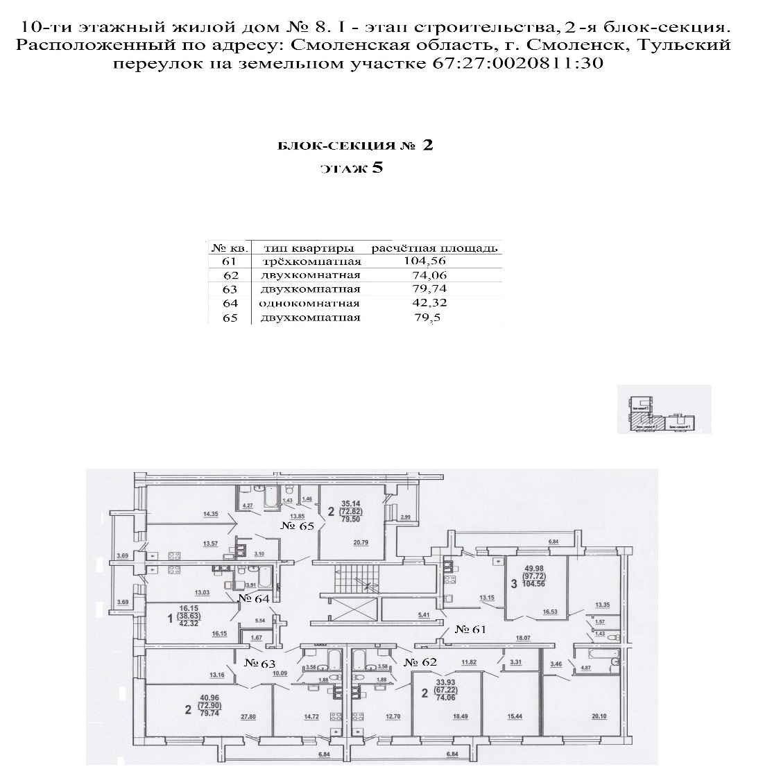

от ЗАСТРОЙЩИКА от ДОЛЬЩИКА
генеральный директор
ООО «ФПК «Мегаполис»

________________ Филатова Ю.М. _____________

